文件管理系统使用说明

# 1．简介

文件管理系统 为公司提供统一的文件存储方案，可以通过api 或 界面 的方式上传文件。

## 项目的特点和功能

1. 界面管理：统计、预览、查询。
2. 权限控制：可控制每个文件的访问权限 和 界面的菜单权限。
3. 重复文件校验：校验文件md5值，确保相同的文件在数据库只存一份。
4. 图片转换：可以转换多个缩略图，方便在移动设备上预览。
5. 视频转换（m3u8切片）：支持多码率转换，提高播放效率。
6. 可在线预览各种office文档：包括 microsoft office、libreoffice、wps office，原理是在服务端转换成pdf。
7. Zip、rar解压：可在线预览压缩包里面的文件。

## 文件存到mongodb vs 文件存到系统磁盘

该系统是使用mongodb的 GridFS 来存储文件的，针对把文件存到 mongodb 和 磁盘文件系统 的优缺点做一下说明。

使用GridFS 存储的优点：

1. 如果你的磁盘文件系统 对文件夹中的文件个数有限制，使用 Mongodb的 GridFS 来存储文件可以避免这个问题。
2. 如果你想对公司中 每个软件中的文件 做统一的管理，并且有界面可操作文件，该系统可以胜任。
3. 如果你想对每一个文件添加权限控制，不同的人查看不同的文件，使用该系统可以满足要求。
4. 随着文件的增多，查找和存储文件都成了挑战，而mongodb天生是分布式的，使用它可以非常容易的实现横向扩展

使用文件磁盘系统的优点：

1. 当你的项目对性能有着极致的追求的时候，直接把文件存储到磁盘上会更有优势。

把文件存储到mongodb 的确有一些性能上的损失，但是却可以获得 更多其他的好处，而且经过测试：单台服务器上存储100GB 的文件，依然可以实时的获取文件。

## 系统内部工作流程图

1. 上传文件：通过 web界面 或者API 上传的文件 会暂时保存在一个共享目录（TempFile）里面。上传完成之后，其他系统上的转换程序（Convert）会获取该文件 校验md5、进行相应的转换之后，存入MongoDB中。
2. 下载文件：通过 web界面 或者 API 获取的文件 会首先从MongoDB 中查询，如果有文件，则立即返回；如果没有，则从TempFile中获取文件返回。

一般情况下如果转换程序（Convert）暂时挂掉了 或者 转换任务过重，文件还没来得及存入数据库，就会临时从TempFile中获取文件返回。

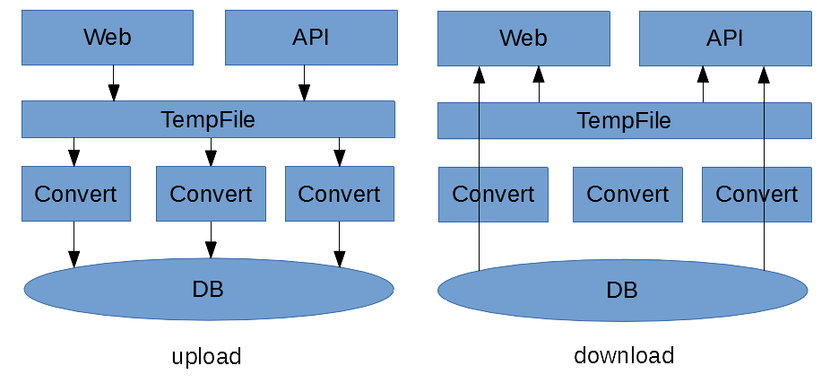

其中从API传送过来的文件来自不同的项目 ，Convert 可以部署在多台不同的机器上，协同转换。

# 2. 安装步骤

其中有一些软件是可以参考网上的资料的。不一定非得按照本文档。

## 2.1 Mongodb安装

1) 安装：到官网下载最新的Mongodb安装包，双击并按照默认的方式安装好，安装好之后在 “C:\Program Files\MongoDB\Server\4.0\bin\ ”目录下应该有一系列的安装文件。

2) 修改配置：打开mongodb的配置文件 mongod.cfg ，在storage 节点下的 dbPath节点中配置数据库的路径(D:\mongodata\)，在systemLog节点下的path节点中 配置日志文件保存位置(C:\Program Files\MongoDB\Server\4.0\log\mongodb.log)，其他默认。

3) 把mongodb安装为windows服务：在mongodb目录（C:\Program Files\MongoDB\Server\4.0\bin\ ）下按住shift键然后鼠标右键打开cmd命令行 输入命令：

mongod.exe --install --config "C:\Program Files\MongoDB\Server\4.0\bin\mongod.cfg"

服务安装好之后，把服务设置为自动启动。

## 2.2 LibreOffice安装

LibreOffice是开源软件，主要用作各种类型的office文件转pdf，方便在线预览。到官网下载安装好之后默认应该在目录 C:\Program Files\LibreOffice\ 下。

## 2.3 FileServiceWeb 部署

1) 请确保计算机已安装最新版的 .net framework和6.0以上的IIS版本。

2) 解压FileServiceWeb.zip 压缩包，在IIS中新建一个站点，把FileServiceWeb目录放入新建的站点中，应用程序池选择集成身份认证。

3) 打开浏览器预览站点，如果能看到登录界面，则安装完成。

4) 设置项目的目录（App_Data\FileServiceTempFiles\）为共享目录。

5) 站点默认的账户名 为 local 密码为123，但是为了安全考虑，该账户只能在本机登录，要远程登录请自行添加其他的用户名和密码。

## 2.4 FileService.Converter 部署

1) 请确保计算机已安装最新版的 .net framework。

2) 解压FileService.Converter.zip压缩包，打开FileService.Converter.exe.config文件，

修改handlerId 节点的value值（转换服务器编号，每个服务器上的配置文件中这个value值必须不一致）。

修改mongodb节点的value值（mongodb数据库连接字符串，默认是 mongodb://localhost:27017/admin）。

修改libreOffice节点的value值（libreoffice可执行程序的路径，默认是 C:\Program Files\LibreOffice\program\soffice.exe）。

修改 sharedFolder 节点的value 值（2.3的第4步配置的共享目录的路径，\\{computerName or ip}\FileServiceTempFiles\）

修改 sharedUserName 节点的value值（登录共享目录的用户名，如果没有则填入””）

修改sharedUserPwd 节点的value 值（登录共享目录的密码，如果没有则填入 “”）

3) 双击 install-service.bat 系统自动把它安装为服务，服务名默认是 FileService.Converter 。把服务设置为自动启动并启动服务。

# 3. Web管理界面

Web管理界面默认的登录账户为 local 密码为 123，该账户只能在本机登录，登录之后请添加其他的账户和密码确保安全。

## 3.1 概况统计

主要统计各个系统的文件总数、文件走势、文件下载量、服务器、集群服务器、分片集群服务器的基本状态和数据存储情况。

## 3.2 处理器

主要展示转换服务器的基本信息（当前转换服务器还有多少转换任务、服务器状态，当服务器任务总数出现异常时，可以通过清空功能矫正总数）

## 3.3 转换任务

主要显示转换信息，如果一张图片或视频有多个转换任务，则在这里显示多条信息。

处理器：显示当前任务由那台服务器转换。

状态：当前任务的状态（wait running updated completed）。

百分比：转换任务的进度。

重做：如果转换任务发生了异常，找出异常并且修复异常之后点击 重做 ，这时处理次数会+1。

更新任务：通过点击文件编号，在下方显示任务详细信息，修改任务之后点击 更新，这时候任务的状态是 updated，需要点击重做来重新执行任务，重新执行任务完成之后处理次数会+1。

当文件有缓存的时候处理器编号上会有一个©符号，通过点击清除缓存文件来清除缓存，清除缓存只会清除 转换完成之后的文件 的缓存。

## 3.4 资源列表

资源列表有两种显示模式：列表模式和图模式，列表模式显示的信息量较多，而图模式可以更加方便的预览。

### 3.4.1 上传图片

在 input 框中选择图片文件，此时如果没有 转换缩略图 和 权限控制 需求，可以直接点击上传；如果有 转换缩略图需求 或者 权限控制需求 则 添加转换之后 再上传。

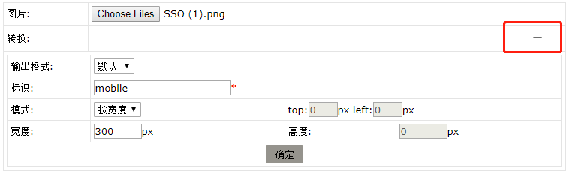 **添加转换任务**：点击右侧的+开启

输出格式：转换之后的文件的格式，默认和上传格式一致。

标识：缩略图的标识，一般填写有意义的字符串。

模式：

1. 缩放：指定一个宽高，系统会把原图缩放到指定的宽高，图片可能会发生变形。
2. 剪切：从原图的 左上点 出发，指定需要剪切的起始点（top，left），指定剪切的宽度（width）高度（height），图片会剪切指定矩形区域。
3. 按宽度： 指定一个宽度（高度按原图比率来计算）来缩放，图片不会发生变形。
4. 按高度：指定一个高度（宽度按原图比率来计算）来缩放，图片不会发生变形。

当参数正确时，确定按钮会变成可点击状态。

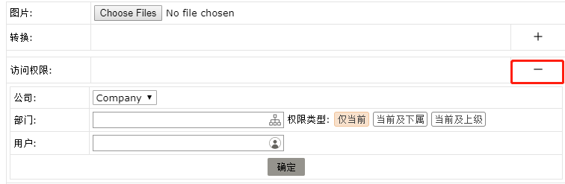 **添加权限**：点击右侧的+开启

其中公司、部门、用户需要提前设置，请参考文档的 用户管理 部分，

权限类型：

仅当前：仅当前选中的部门有权限查看文档。

当前及下属：当前选中的部门以及其下属有权限查看文档。

当前及上级：当前选中的部门以及其上级有权限查看文档。

添加好部门和用户之后点击 确定 添加已选好的权限。

设置好缩略图和权限之后点击上传即完成上传操作。

权限案例1：如果只设置了公司，没有部门和用户，则只要属于该公司的人员都可访问该文件。

权限案例2：如果设置了公司和用户，没有设置部门，则属于该公司的该用户可访问，其他人不能访问该文件。

权限案例3： 如果设置了公司和部门，没有设置人员，则属于该公司的该部门的都能访问，其他人不可访问该文件。

权限案例4：如果同时设置了公司、部门、用户，则属于该公司的该部门和该公司的该用户都有权限访问该文件，其他人不能访问。

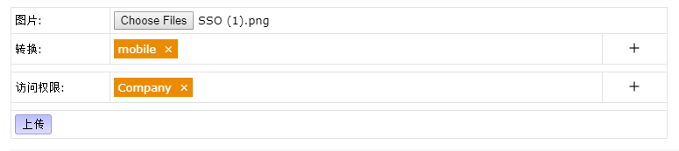

### 3.4.2 上传视频

在 input 框中选择视频文件，一般情况下需要2种流的转换：一种pc端（原画），一种移动端（中等）方便以后的播放。

**添加转换任务：**点击右侧的+开启

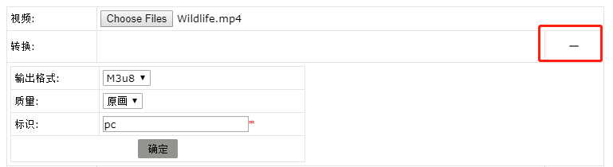

输出格式：目前只能是http live stream 视频流（m3u8）,

质量：视频质量，质量越好 切片文件的大小越大，越适合 网速好的环境；适量越差切片文件的大小越小，越适合 网速慢的环境。

标识：转换视频的标识，一般填入有意义的字符串。

**添加权限：**请参考 上传图片 添加权限 节点。

### 3.4.3 上传附件

在 input 框中选择附件，添加权限之后直接提交。对于office类型的附件（microsoft office，libre office，wps office），系统会自动创建转换pdf的任务，转换完成之后，便可以点击相应的文件实现在线预览；对于zip、rar类型的附件，系统会自动创建解压的任务，解压完成之后，通过选择相应的文件，在下方的子文件列表中选择预览。

### 3.4.4 添加子文件

对于图片和视频文件，如果在上传的时候不确定转换任务，可以在上传之后在 缩略图列表 或者m3u8列表 中继续添加子文件，相关的参数和上传时候的参数一致。

### 3.4.5 修改权限&分享文件

对于自己上传的文件，选中文件之后，会出现 修改权限 和 分享文件 2个功能。

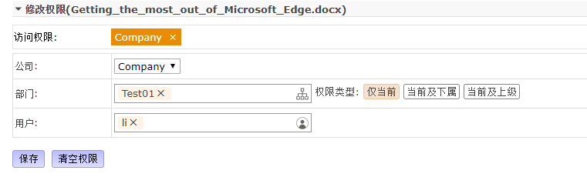

通过点击 访问权限 中的相应的公司信息，将在文本框中显示权限的详情，修改之后点击保存就修改完成。

默认情况下 文件管理系统 需要登录才能预览文件，而分享的文件会生成一个连接，访问这个连接可以 不登录系统 直接预览文件，可以按照需求设置访问密码和过期时间。

## 3.5 操作日志

### 3.5.1 日志

这里显示通过界面或者api所有的操作日志。

### 3.5.2 文件回收站

从资源列表中 删除的文件 会暂时回到文件回收站，从文件回收站中删除的文件会真正的从磁盘上消失，包括随文件一起的转换任务，缩略图，文件分享信息，视频截图信息。

## 3.6 配置管理

### 3.6.1 扩展名

系统安装的时候默认会添加一些扩展名。

在文件上传的时候 会通过这个表 检测该文件的行为，如果待上传的文件在配置的列表中的行为是block，则阻止该类型的文件上传（返回的文件id为24个0），可以通过配置block阻止某种类型的文件上传。

在文件预览的时候 会通过这个表 检测该文件的类型。

如果文件类型是image，则按照图片的规则预览。

如果文件类型是video，则按照视频的规则预览。

如果文件类型是office或者pdf，则按照pdf的规则预览。

如果文件类型是text，则按照文本的规则预览。

如果某种类型的文件无法预览，而该文件又是文本类型的，则需要在这里配置一下文件的扩展名和类型（text），配置好之后就可以预览了。

### 3.6.2 应用程序

在这里配置与API调用相关的一系列问题，默认有一个 FileServiceApi，通过Web管理界面上传的文件全部属于该应用程序；也可以配置行为为block来阻止 某个应用程序 往 文件管理系统 上传文件，其中配置的 认证编码 是之后API要使用的authCode。

FileClient fileClient = new FileClient(authCode, remoteUrl)

一个应用程序需要对应的在这里配置一条记录，这可以方便以后的文件统计。

## 3.7 用户管理

### 3.7.1 公司

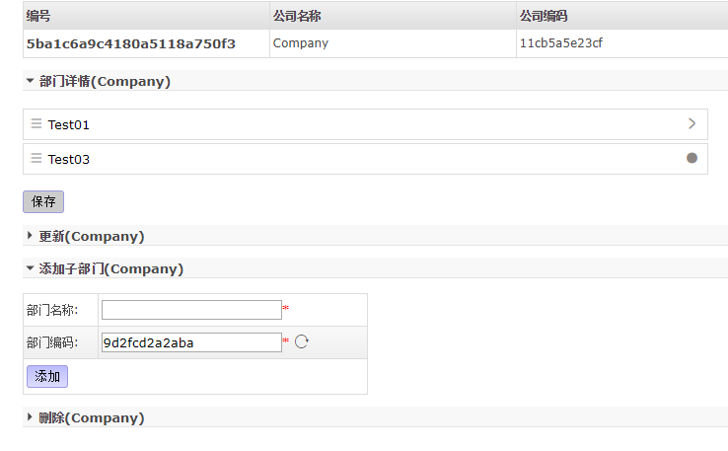 系统默认会生成一个叫 Company的公司，该公司没有子部门，需要手动添加。点击公司编号，下方会显示更新、添加子部门、删除栏。

如果公司原有的系统中已经有 部门名称 和 部门编码，则添加子部门的时候要和原有系统的 部门名称 和 部门编号 对应好，这有助于以后通过API添加文件的时候设置权限。

通过点击部门详情里面的子部门，可以对点击的部门继续添加子部门，子部门最多为15层。

可以通过拖动部门详情里面子部门的位置，来调整阻止结构，拖动完成之后记得点击保存。

### 3.7.2 用户

用户是通过用户名作为唯一标识的，如果尝试添加相同的用户名会报错，维护好用户对以后权限操作也有好出。

# 4. API(C#)

调用之前请添加对 FileService.Client.dll 的引用（FileService.Client.dll

一般在附带的压缩包中，另外在nuget上面也有一个，名称为： WangXYang.FileService.Client）

在随后的调用中：

authCode 是指在 配置管理 -> 应用程序 中添加的记录的 认证编码

remoteUrl 是指FileServiceWeb 部署好之后的url地址。

所有的接口调用成功后的返回值中code为0，Message为 success。

## 4.1 上传、下载图片

FileClient fileClient = new FileClient(authCode, remoteUrl);

### 4.1.1 上传图片

var result = fileClient.UploadImage(fileName, fileStream);

int code = result.Code; //返回码，0代表成功，其他代表失败。

IEnumerable<ImageFileResult> res = result.Result; //返回的文件内容,因为上传的是单张图片，res列表的长度为1，

//res.First().FileId:返回的文件id（以后获取文件的依据）。

//res.First().FileName:返回的文件名。

//res.First().FileSize:返回文件的大小，字节。

//res.First().Thumbnail:当前文件的缩略图列表，因为没有添加转换任务，该列表为空。

### 4.1.2 其他重载方法的参数介绍

ImageConvert：转换缩略图任务描述类。

ImageConvert.Flag：字符串，缩略图的标识，请填写有意义的字符串（mobile，pad，small）。

ImageConvert.Format：缩略图的格式。

ImageConvert.Model：转换缩略图的模式，

ImageConvert.X：仅仅在Cut模式下有效，指从原图左上角算起 水平轴（X轴）的坐标。

ImageConvert.Y：仅仅在Cut模式下有效，指从原图左上角算起 垂直轴（Y轴）的坐标。

ImageConvert.Width：缩略图的宽度。

ImageConvert.Height：缩略图的高度。

UserData：用户信息，设置文件权限必传该选项。

UserData.UserName：用户名称，文件的上传者，文件的拥有者。

UserData.UserAgent：用户浏览器信息，Request.UserAgent。

UserData.UserIp：用户ip信息，Request.UserHostAddress。

UserAccess：文件的访问权限信息，设置权限的前提是设置了 UserData 信息。

UserAccess.Company：文件的可访问公司代码（companyCode）。

UserAccess.DepartmentCodes：文件的可访问部门代码列表。

UserAccess.AccessUsers：文件的可访问用户列表（用户名）。

### 4.1.3 下载源图片

var file = fileClient.DownloadFile(id) //id为上传完成之后返回的源文件id

// file.FileName:文件名。

// file.ContentType:文件的contentType。

// file.ContentLength:文件的contentLength。

// file.FileStream:图片的文件流对象

//如果是mvc项目，则直接在Action中返回文件 return File(file.FileStream, file.ContentType, file.FileName);

//如果是aspx页面，则用该方法下载文件：

//file.FileStream.CopyTo(Response.OutputStream);

//Response.ContentType = file.ContentType;

//Response.AppendHeader("Content-Disposition", "attachment;filename=" + file.FileName);

//Context.Response.AddHeader("Content-Length",file.ContentLength.ToString());

//Response.Flush();

### 4.1.4 下载缩略图

var result = fileClient.DownloadThumbnail(id); //id为上传完成之后返回的缩略图列表中缩略图的id

//返回值已在上面介绍过。

### 4.1.5 通过源图片id下载缩略图

var result = fileClient.DownloadThumbnailFromSourceId(id); //id为上传完成之后返回的源文件id。

//返回值已在上面介绍过。

//值得注意的是，该方法默认返回第一个缩略图（如果有多张缩略图的话），如果没有缩略图，则返回原图片。

## 4.2 上传、下载视频

FileClient fileClient = new FileClient(authCode, remoteUrl);

### 4.2.1 上传视频

var result = fileClient.UploadVideo(fileName, fileStream);

int code = result.Code; //返回码，0代表成功，其他代表失败。

IEnumerable<VideoFileResult> res = result.Result; //返回的文件内容,因为上传的是单个视频，res列表的长度为1。

//res.First().FileId:返回的文件id（以后获取源文件的依据）。

//res.First().FileName:返回的文件名。

//res.First().FileSize:返回文件的大小，字节。

//res.First().Videos:当前视频的m3u8转换视频列表，因为没有添加转换任务，该列表为空。

//注意：上传的视频可以是任意格式，如果不添加转换任务，你只能下载源文件，无法播放。因为H5播放器只支持m3u8播放器

### 4.2.2 上传视频的其他重载方法

VideoConvert：视频转换描述类。

VideoConvert.Flag：转换视频的标识，请填写有意义的字符串（mobile，pad…）。

VideoConvert.Format： 转换视频的格式，目前固定填 VideoFormat.M3u8。

VideoConvert.Quality： 转换视频的质量，目前有4种（Original：原样转换，Lower：稍低转换，Medium：中等转换，Bad：差转换，越差的转换视频切片越小，越适合网络差的环境）。

UserData：用户信息，设置文件权限必传该选项。

UserData.UserName：用户名称，文件的上传者，文件的拥有者。

UserData.UserAgent：用户浏览器信息，Request.UserAgent。

UserData.UserIp：用户ip信息，Request.UserHostAddress。

UserAccess：文件的访问权限信息，设置权限的前提是设置了 UserData 信息。

UserAccess.Company：文件的可访问公司代码（companyCode）。

UserAccess.DepartmentCodes：文件的可访问部门代码列表。

UserAccess.AccessUsers：文件的可访问用户列表（用户名）。

### 4.2.3 获取视频转换进度

为了更好的用户体验，允许用户通过api获取当前文件的转换进度。

var state = fileClient.GetFileState(id); //id是指源文件id

//state.Code 返回码，0代表成功，其他代表失败。

//state.Result.FileId 源文件id。

//state.Result.FileName 源文件名称。

//state.Result.StateList 转换状态列表。

//state.Result.StateList[i].FileId 转换文件id。

//state.Result.StateList[i].Server那台服务器正在处理该任务。

//state.Result.StateList[i].TotalCount 服务器还有多少任务在等待中。

//state.Result.StateList[i].State 任务的状态 wait processing completed

//state.Result.StateList[i].Percent 任务的转换进度 1-100。

### 4.2.4 播放视频

播放视频其实是播放的ts切片流，但前提是上传视频的时候添加了转换任务。在上传完成之后的返回值里面（Videos）包含了转换的详细信息。

播放器（hlsplayer.zip）：h5播放器，以下为播放器的代码样例。

<!DOCTYPE html>

<html>

<head>

<script src="jquery.js"> </script>

<script src="~/hlsplayer/hlsplayer.min.js" script-flowplayer="~/hlsplayer/flowplayer.swf" script-flowplayerhls="~/hlsplayer/flowplayerhls.swf" script-auto-init="true"></script>

</head>

<body>

<video controls="controls" width="900" height="600" class="hlsplayer">

<source src="/home/m3u8/{id}"/>

</video>

</body>

</html>

其中script标签中的script-flowplayer、script-flowplayerhls是为低版本浏览器设计的flash播放器，一般用不到，也可以不设置这两项。

script-auto-init 设置为true 意思为等待页面加载完毕之后，自动查找页面上具有 class=” hlsplayer” 的标签进行视频初始化工作，这是默认行为；也可以设置为 false,然后手动在javascript中调用hlsplayer() 方法进行初始化工作。

/home/m3u8/{id} 对应服务端方法:

[HttpGet]

public ActionResult M3u8(string id)

{

DownloadFileItem item = fileClient.DownloadM3u8(id);

return File(item.FileStream, item.ContentType, item.FileName);

}

其中的id 是指转换视频id（Videos内部的FileId、m3u8文件id）。

等等！我在上传的视频的时候添加了2个转换任务，分别对应pc端播放和mobile端播放，还有视频下载的需求，那在我自己的系统中是不是就需要保存3个文件id呢？现在只需要保存一个源文件id就够了！

通过源文件id获取自适应流：

DownloadFileItem item= fileClient.DownloadM3u8MultiStream(id);

该方法通过源视频文件id返回一个播放流列表，hlsplayer.min.js自动判断：在网络条件好的时候选取播放效果好的视频流播放，网络条件差的时候选取比较流畅的视频流播放！

### 4.2.5 下载视频

DownloadFileItem file = fileClient.DownloadFile(id);

// file.FileName:文件名。

// file.ContentType:文件的contentType。

// file.ContentLength:文件的contentLength。

// file.FileStream:视频的文件流对象

//如果是mvc项目，则直接在Action中返回文件 return File(file.FileStream, file.ContentType, file.FileName);

//如果是aspx页面，则用该方法下载文件：

//file.FileStream.CopyTo(Response.OutputStream);

//Response.ContentType = file.ContentType;

//Response.AppendHeader("Content-Disposition", "attachment;filename=" + file.FileName);

//Context.Response.AddHeader("Content-Length",file.ContentLength.ToString());

//Response.Flush();

### 4.2.6 视频截图

1）通过api上传视频截图的两种方式

var response = fileClient.UploadVideoCapture(fileId,fileBase64);

//默认的文件名和视频的名称一致

//fileId:视频源文件id。

//fileBase64:图片的base64字符串。

var response = fileClient.UploadVideoCapture(fileId,fileName,stream,null);

//fileId:视频源文件id。

//fileName:截图的文件名。

//stream:图片的文件流。

2）通过hlsplayer.min.js 封装的方法在前端截图

$(".hlsplayer").videoCP(1,function (img) { //1是指按原画面1:1比率截图

console.log(img.src); //图片文件的base64字符串

});

3）获取视频截图文件id列表

var result = fileClient.GetVideoCaptureIds(id); //id:源文件id

//result.Code; 返回码，0代表成功，其他代表失败。

//result.Result: 截图文件的id列表。

4）删除视频截图文件

var result = fileClient.DeleteVideoCapture(id); //id:视频截图文件id

## 4.3 上传、下载附件

FileClient fileClient = new FileClient(authCode, remoteUrl);

### 4.3.1 上传附件

var result = fileClient.UploadAttachment(fileName, fileStream);

int code = result.Code; //返回码，0代表成功，其他代表失败。

IEnumerable<AttachmentFileResult> res = result.Result; //返回的文件内容,因为上传的是单个附件，res列表的长度为1。

//res[i].FileId:返回的文件id（以后获取文件的依据）。

//res[i].FileName:返回的文件名。

//res[i].FileSize:返回文件的大小，字节。

### 4.3.2 上传附件的其他重载方法

UserData：用户信息，设置文件权限必传该选项。

UserData.UserName：用户名称，文件的上传者，文件的拥有者。

UserData.UserAgent：用户浏览器信息，Request.UserAgent。

UserData.UserIp：用户ip信息，Request.UserHostAddress。

UserAccess：文件的访问权限信息，设置权限的前提是设置了 UserData 信息。

UserAccess.Company：文件的可访问公司代码（companyCode）。

UserAccess.DepartmentCodes：文件的可访问部门代码列表。

UserAccess.AccessUsers：文件的可访问用户列表（用户名）。

### 4.3.3 下载附件

DownloadFileItem file = fileClient.DownloadFile(id); //附件id

// file.FileName:文件名。

// file.ContentType:文件的contentType。

// file.ContentLength:文件的contentLength。

// file.FileStream:附件文件流对象

//如果是mvc项目，则直接在Action中返回文件 return File(file.FileStream, file.ContentType, file.FileName);

//如果是aspx页面，则用该方法下载文件：

//file.FileStream.CopyTo(Response.OutputStream);

//Response.ContentType = file.ContentType;

//Response.AppendHeader("Content-Disposition", "attachment;filename=" + file.FileName);

//Context.Response.AddHeader("Content-Length",file.ContentLength.ToString());

//Response.Flush();